**TỔNG QUAN VỀ MVC**

1. **Tổng quan về ASP.NET MVC**

Mẫu kiến trúc Model – View – Controller được sử dụng nhằm chi ứng dụng thành ba thành phần chính: Model, View và Controller. Nền tảng ASP.NET MVC giúp cho chúng ta có thể tạo được các ứng dụng web áp dụng mô hình MVC thay vì tạo ứng dụng theo mẫu ASP.NET Web Forsm. Nền tảng ASP.NET MVC có đặc điểm nổi bật là nhẹ (lighweigt), dễ kiểm thử phần giao diện (so với ứng dụng Web Forms), tích hợp các tính năng có sẵn của ASP.NET. Nền tảng ASP.NET MVC được định nghĩa trong namespace System.Web.Mvc và là một phần của name space System.Web.

MVC là một mẫu thiết kế (design pattern) chuẩn mà nhiều lập trình viên đã quen thuộc. Một số loại ứng dụng web sẽ thích hợp với kiến trúc MVC. Một số khác vẫn thích hợp với ASP.NET Web Forms và cơ chế postbacks. Đôi khi có những ứng dụng kết hợp cả hai kiến trúc trên.

Nền tảng MVC bao gồm các thành phần dưới đây:

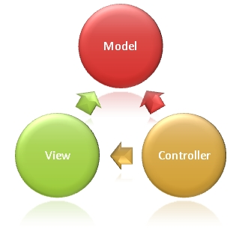

**Models:** Các đối tượng Models là một phần của ứng dụng, các đối tượng này thiết lập logic của phần dữ liệu của ứng dụng. Thông thường, các đối tượng model lấy và lưu trạng thái của model trong CSDL. Ví dụ như, một đối tượng Product (sản phẩm) sẽ lấy dữ liệu từ CSDL, thao tác trên dữ liệu và sẽ cập nhật dữ liệu trở lại vào bảng Products ở SQL Server.

Trong các ứng dụng nhỏ, model thường là chỉ là một khái niệm nhằm phân biệt hơn là được cài đặt thực thụ, ví dụ, nếu ứng dụng chỉ đọc dữ liệu từ CSDL và gởi chúng đến view, ứng dụng khong cần phải có tầng model và các lớp lien quan. Trong trường hợp này, dữ liệu được lấy như là một đối tượng model (hơn là tầng model).

**Views**: Views là các thành phần dùng để hiển thị giao diện người dùng (UI). Thông thường, view được tạo dựa vào thông tin dữ liệu model. Ví dụ như, view dùng để cập nhật bảng Products sẽ hiển thị các hộp văn bản, drop-down list, và các check box dựa trên trạng thái hiện tại của một đối tượng Product.

**Controllers**: Controller là các thành phần dùng để quản lý tương tác người dùng, làm việc với model và chọn view để hiển thị giao diện người dùng. Trong một ứng dụng MVC, view chỉ được dùng để hiển thị thông tin, controller chịu trách nhiệm quản lý và đáp trả nội dung người dùng nhập và tương tác với người dùng. Ví dụ, controller sẽ quản lý các dữ liệu người dùng gởi lên (query-string values) và gởi các giá trị đó đến model, model sẽ lấy dữ liệu từ CSDL nhờ vào các giá trị này.

*Ví dụ: sử dụng biểu đồ tuần tự để mô tả mô hình MVC.*

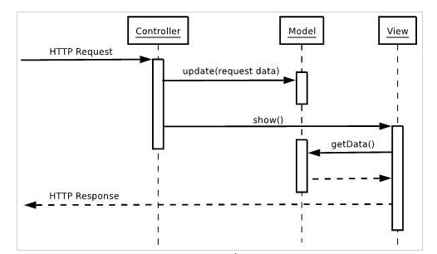

Mẫu MVC giúp bạn tạo được các ứng dụng mà chúng phân tách rạch ròi các khía cạnh của ứng dụng (logic về nhập liệu, logic xử lý tác vụ và logic về giao diện). Mẫu MVC chỉ ra mỗi loại logic kể trên nên được thiếp lập ở đâu trên ứng dụng. Logic giao diện (UI logic) thuộc về views. Logic nhập liệu (input logic) thuộc về controller. Và logic tác vụ (Business logic – là logic xử lý thông tin, mục đích chính của ứng dụng) thuộc về model. Sự phân chia này giúp bạn giảm bớt được sự phức tạp của ứng dụng và chỉ tập trung vào mỗi khía cạnh cần được cài đặt ở mỗi thời điểm. Ví dụ như bạn chỉ cần tập trung vào giao diện (views) mà không phải quan tâm đến logic xử lý thông tin của ứng dụng.

Để quản lý sự phức tạp của ứng dụng, mẫu MVC giúp cho chúng ta có thể kiểm thử ứng dụng dễ dàng hơn hẳn so với khi áp dụng mẫu Web Forms. Ví dụ, trong một ứng dụng ASP.NET Web Forms, một lớp thường được sử dụng để hiển thị thông tin xuất ra cho người dùng và đồng thời xử lý thông tin người dùng nhập. Việc xây dựng các bộ test tự động cho ứng dụng Web Forms là rất phức tạp, bởi để kiểm thử mỗi trang web, bạn phải khởi tạo đối tượng trang, khởi tạo tất cả các control được sử dụng trong trang và các lớp phụ thuộc trong ứng dụng. Và bởi vì có quá nhiều lớp cần được khởi tạo để chạy được trang, thật khó để có thể viết các test chỉ tập trung vào một khía cạnh nào đó của ứng dụng. Và vì thế, kiểm thử đối với các ứng dụng dứa trên nền tảng Web Forms sẽ khó khăn hơn nhiều so với khi áp dụng trên ứng dụng MVC. Hơn thế nữa, việc kiểm thử trên nền tảng Web Forms yêu cầu phải sử dụng đến web server. Nền tảng MVC phân tách các thành phần và sử dụng các interface (khái niệm giao diện trong lập trình hướng đối tượng), và nhờ đó có thể kiểm thử các thành phần riêng biệt trong tình trạng phân lập với các yếu tố còn lại của ứng dụng.

Sự phân tách rạch ròi ba thành phần của ứng dụng MVC còn giúp cho việc lập trình diễn ra song song. Ví dụ như một lập trình viên làm việc với view, lập trình viên thứ hai lo cài đặt logic của controller và lập trình viên thứ ba có thể tập trung vào logic tác vụ của model tại cùng một thời điểm.

1. **Lựa chọn áp dụng MVC trong xây dựng ứng dụng**

Bạn cần phải xem xét kỹ càng việc áp dụng mô hình ASP.NET MVC hay mô hình ASP.NET Web Forms khi xây dựng một ứng dụng. Mô hình MVC không phải là mô hình thay thế cho Web Forms, bạn có thể dùng một trong hai mô hình.

Trước khi quyết định sử dụng MVC hay Web Forms cho một web site cụ thể, bạn cần phải phân tích lợi ích khi chọn một trong hai hướng.

***Lợi ích của ứng dụng web dựa trên mô hình MVC***

Nền tảng ASP.NET MVC mang lại những lợi ích sau:

Dễ dàng quản lý sự phức tạp của ứng dụng bằng cách chia ứng dụng thành ba thành phần model, view, controller

Nó không sử dụng view state hoặc server-based form. Điều này tốt cho những lập trình viên muốn quản lý hết các khía cạnh của một ứng dụng.

Nó sử dụng mẫu Front Controller, mẫu này giúp quản lý các requests (yêu cầu) chỉ thông qua một Controller. Nhờ đó bạn có thể thiết kế một hạ tầng quản lý định tuyến. Để có nhiều thông tin hơn, bạn nên xem phần Front Controller trên web site MSDN

Hỗ trợ tốt hơn cho mô hình phát triển ứng dụng hướng kiểm thử (TDD)

Nó hỗ trợ tốt cho các ứng dụng được xây dựng bởi những đội có nhiều lập trình viên và thiết kế mà vẫn quản lý được tính năng của ứng dụng

***Lợi ích của ứng dụng được xây dựng trên nền tảng Web Forms***

Nó hỗ trợ cách lập trình hướng sự kiện, quản lý trạng thái trên giao thức HTTP, tiện dụng cho việc phát triển các ứng dụng Web phục vụ kinh doanh. Các ứng dụng trên nền tảng Web Forms cung cấp hàng tá các sự kiện được hỗ trợ bởi hàng trăm các server controls.

Sử dụng mẫu Page Controller. Xem thêm ở mục Page Controller trên MSDN

Mô hình này sử dụng view state hoặc server-based form, nhờ đó sẽ giúp cho việc quản lý trạng thái các trang web dễ dàng.

Nó rất phù hợp với các nhóm lập trình viên quy mô nhỏ và các thiết kế, những người muốn tận dụng các thành phần giúp xây dựng ứng dụng một cách nhanh chóng.

Nói tóm lại, áp dụng Web Forms giúp giảm bớt sự phức tạp trong xây dựng ứng dụng, bởi vì các thành phần (lớp Page, controls,…) được tích hợp chặc chẽ và thường thì giúp bạn viết ít code hơn là áp dụng theo mô hình MVC.

1. **Các tính năng của nền tảng ASP.NET MVC**

Tách bạch các tác vụ của ứng dụng (logic nhập liệu, business logic, và logic giao diện), dễ dàng kiểm thử và mặc định áp dụng hướng phát triển TDD. Tất cả các tính năng chính của mô hình MVC được cài đặt dựa trên interface và được kiểm thử bằng cách sử dụng các đối tượng mocks, mock object là các đối tượng mô phỏng các tính năng của những đối tượng thực sự trong ứng dụng. Bạn có thể kiểm thử unit-test cho ứng dụng mà không cần chạy controller trong tiến trình ASP.NET, và điều đó giúp unit test được áp dụng nhanh chóng và tiện dụng. Bạn có thể sử dụng bất kỳ nền tảng unit-testing nào tương thích với nền tảng .NET.

MVC là một nền tảng khả mở rộng (extensible) & khả nhúng (pluggable). Các thành phần của ASP.NET MVC được thiết kể để chúng có thể được thay thế một cách dễ dàng hoặc dễ dàng tùy chỉnh. Bạn có thể nhúng thêm view engine, cơ chế định tuyến cho URL, cách kết xuất tham số của action-method và các thành phần khác. ASP.NET MVC cũng hỗ trợ việc sử dụng Dependency Injection (DI) và Inversion of Control (IoC). DI cho phép bạn gắn các đối tượng vào một lớp cho lớp đó sử dụng thay vì buộc lớp đó phải tự mình khởi tạo các đối tượng. IoC quy định rằng, nếu một đối tượng yêu cầu một đối tượng khác, đối tượng đầu sẽ lấy đối tượng thứ hai từ một nguồn bên ngoài, ví dụ như từ tập tin cấu hình. Và nhờ vậy, việc sử dụng DI và IoC sẽ giúp kiểm thử dễ dàng hơn.

ASP.NET MVC có thành phần ánh xạ URL mạnh mẽ cho phép bạn xây dựng những ứng dụng có các địa chỉ URL xúc tích và dễ tìm kiếm. Các địa chỉ URL không cần phải có phần mở rộng của tên tập tin và được thiết kế để hỗ trợ các mẫu định dạng tên phù hợp với việc tối ưu hóa tìm kiếm (URL) và phù hợp với lập địa chỉ theo kiểu REST.

Hỗ trợ sử dụng đặc tả (các thẻ) của các trang ASP.NET(.aspx), điều khiển người dùng (.ascx) và trang master page (.marter). Bạn có thể sử dụng các tính năng có sẵn của ASP.NET như là sử dụng lồng các trang master page, sử dụng in-line expression (<%= %>), sử dụng server controls, mẫu, data-binding, địa phương hóa (localization) và hơn thế nữa.

Hỗ trợ các tính năng có sẵn của ASP.NET như cơ chế xác thực người dùng, quản lý thành viên, quyền, output caching và data caching, seession và profile, quản lý tình trạng ứng dụng, hệ thống cấu hình…

ASP.NET MVC 3 còn bổ sung một view engine mới là Razor View Engine cho phép thiết lập các view nhanh chóng, dễ dàng và tốn ít công sức hơn so với việc sử dụng Web Forms view engine.

1. **Kiến trúc ứng dụng Asp.Net MVC**

***Giao tiếp trong kiến trúc Asp.Net MVC***

Các thành phần cơ bản của ứng dụng Asp.Net MVC bao gồm :

* MVC Framework
* Route engine
* Route configuration
* Control
* Model
* View engine
* View

Các thành phần này giao tiếp với nhau nhằm xử lý các yêu cầu của ứng dụng Asp.Net MVC. Quá trình xử lý yêu cầu thường liên quan tới một chuỗi các xử lý, mỗi xử lý sẽ được một component trong Asp.net đảm nhiệm.

1. Trình duyệt gửi yêu cầu của ứng dụng Asp.Net MVC
2. MVC Engine chuyển yêu cầu tới cho Routing engine (Bộ điều hướng)
3. Routing engine kiểm tra cấu hình điều hướng (route configuration) của ứng dụng nhằm chuyển đến các controller phù hợp với yêu cầu.
4. Khi Controller được tìm thấy, control này sẽ được thực thi
5. Nếu Controller không được tìm thấy, bộ điều hướng sẽ chỉ ra rằng controller không được tìm thấy và MVC Engine sẽ thông báo lỗi cho trình duyệt.
6. Controller giao tiếp với model, tầng Model đại diện cho các Entity bên trong hệ thống, Controller làm việc với tầng model để lấy thông tin cần cho người dùng.
7. Controller yêu cầu View engine hiển thị thông tin dựa trên dữ liệu của tầng model
8. View engine trả kết quả cho controller
9. Controller gửi kết quả cho trình duyệt thông qua giao thức Http.

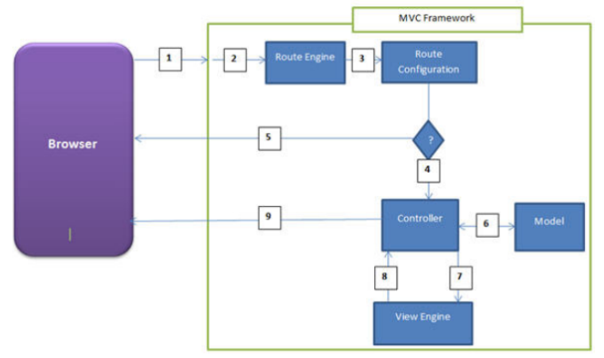

***Các vấn đề cơ bản về Url và Routing***

Hầu hết các Web Framework như Asp.net Web Form, jsp … đều ánh xạ url vào 1 file được lưu trữ trên ổ đĩa.

Ví dụ :

Địa chỉ Url : <http://abc.com/default.aspx>, quá trình thực hiện sẽ điều hướng tới file default.aspx trên ổ đĩa vật lý ví dụ D:\webroot\default.aspx

Asp.net MVC làm việc theo cách khác, thay vì ánh xạ các file trên ổ đĩa, nó sẽ trực tiếp ánh xạ vào các lớp, đó chính là các controller.

Ví dụ:

Địa chỉ Url : <http://abc.com/admin>, quá trình thực hiện sẽ điều hướng controller là admin, Action method mặc định trong controller là Index sẽ được gọi.

1. **Tiếp theo: Chương 2: Tạo ứng dụng MVC đầu tiên**